2023-2024 оқу жылының
ата-аналармен жүргізілген жұмыстың есебі
№ | Анықтама | Фото есеп | Сілтеме
1 | «Бір тал кессең, он тал ек» қағидасын мықтап ұстанған халқымыз үшін тал егу — маңызды істердің бірі. Тал – бейбітшілік нышаны, табиғаттың нәзіктілігі және оны қорғау қажеттілігін еске түсіретін белгі. 14 қазан күні мектебімізде директордың тәрбие ісі жөніндегі орынбасары А.У.Имашеваның ұйымдастыруымен  “Ата-аналар” клубының жетекшісі А.Даутова мен 9-класс ата-аналары бірлескен “Күзгі ағаш отыру” акциясы өткізілді.Акцияның басты мақсаты - оқушыларға жақсы үлгі көрсету, қоршаған ортаға ұқыпты қарауға, еңбекке баулуға, туған жерді қастерлеуді үйрету, мектеп ауласын көркейту - көгалдандыру. | 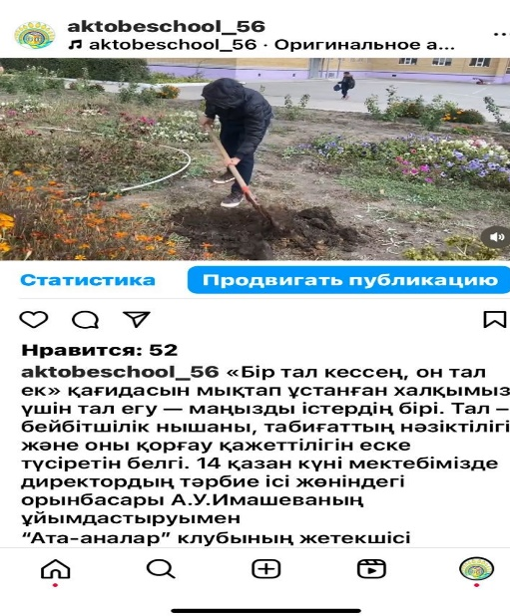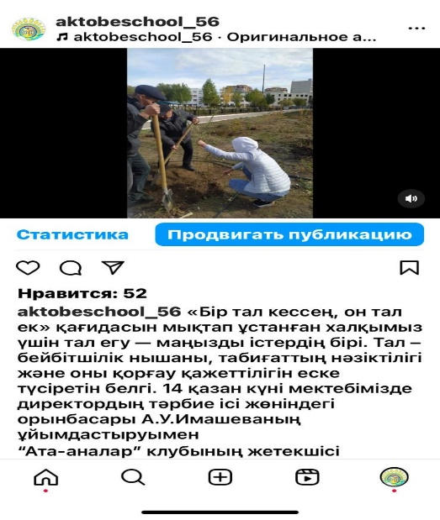  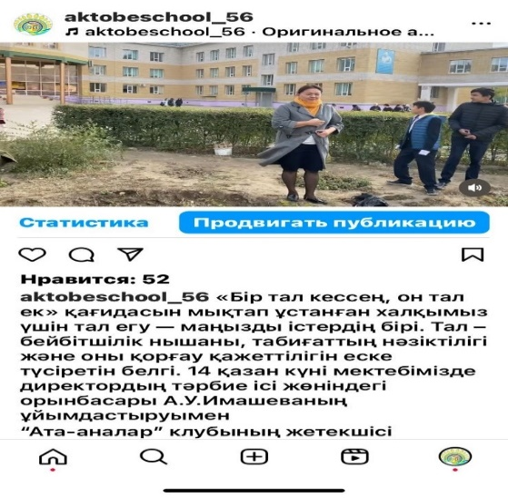 | https://www.instagram.com/reel/CyZAxEjshsQ/?igsh=MWNhbnF5dDI3eTNmdQ==
2 | “Бір тұтас тәрбие” бағдарламасы аясында “Ата-аналар мектебі” жобасы негізінде күзгі демалысты тиімді өткізу мақсатында 1-11 класс ата-аналарына “Ата-анам-чемпион” атты волейболдан жарыс өткізілді. Жарысқа 4 команда қатысып, дипломдармен марапатталды. | 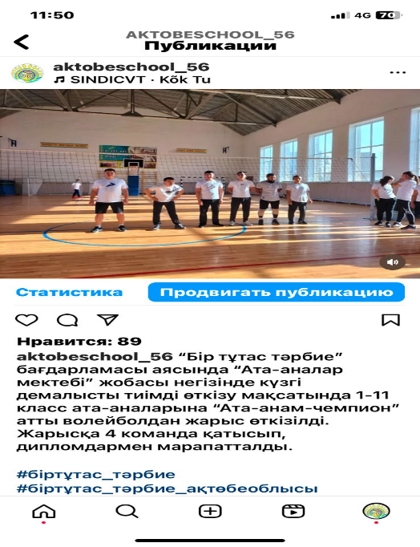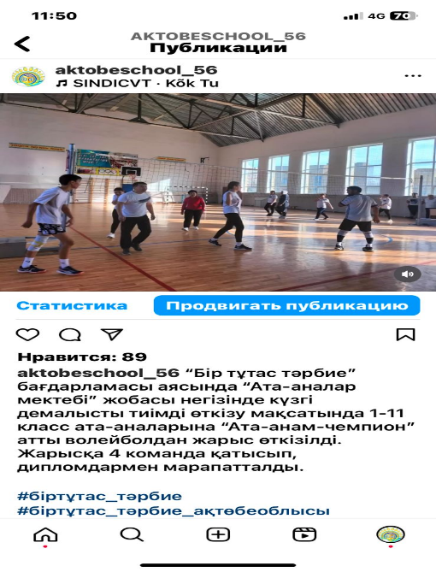  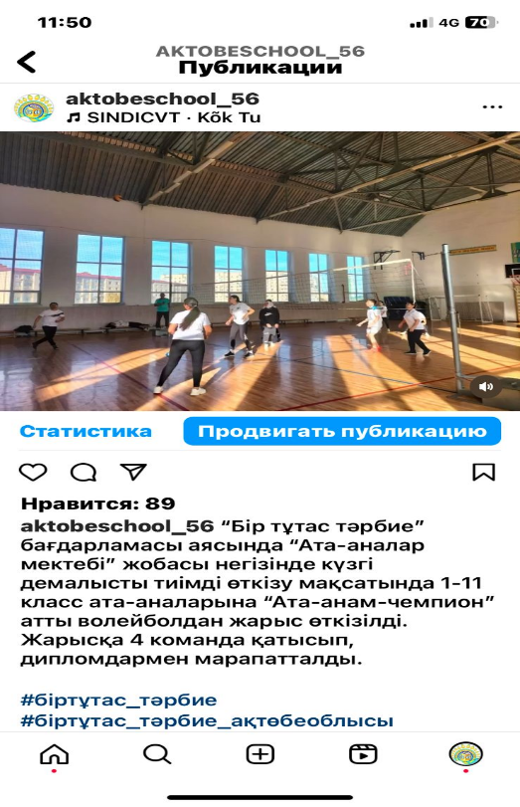 | https://www.instagram.com/reel/CzL_yzTsN9V/?igsh=MXdteG13b3V4ZHoxeg==
3 | «Өнер-өмір». «Art life» апталығы аясында, ата-аналар арасында «Alize Puffy жібі арқылы құралдарсыз қолмен тоқу» шебер класы өтті. | 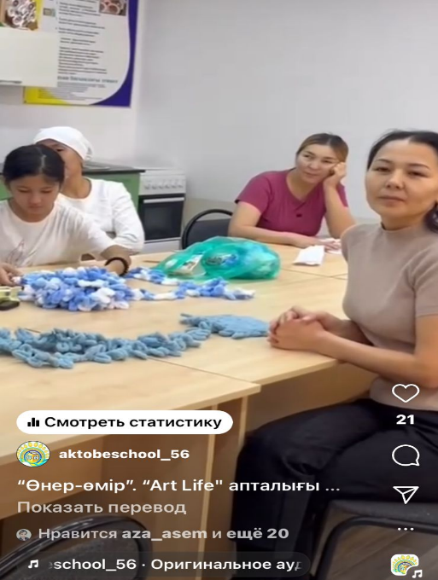  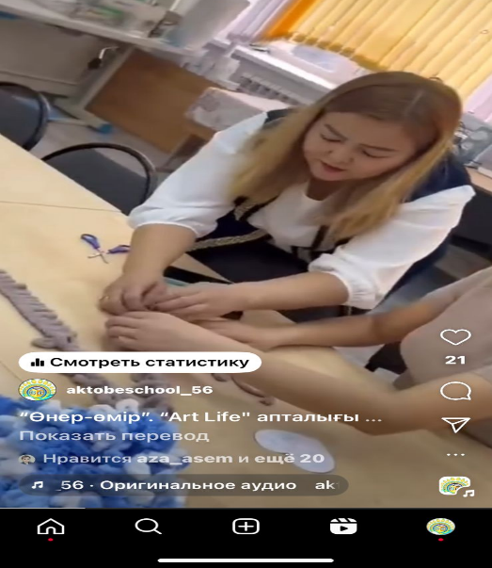  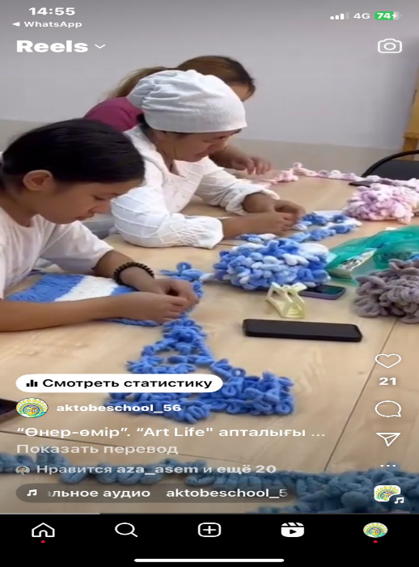 | https://www.instagram.com/reel/Cz6sNvVsJok/?igsh=OHBhbGtndzZvemhn
4 | "Біртұтас тәрбие" бағдарламасы негізінде "Даналық мектебі" жобасы аясында мәдениет және ұлттық салт-дәстүр күніне орай, 6 класс жетекшілерінің ұйымдастыруымен "Өнерлі қыз, өнегелі жеңге" атты кездесу кеші өтті. Мақсаты: Жеңге мен қайын сіңлі арасындағы өзара сыйластықты, бір біріне дегенсүйіспеншілікті нығайту. | 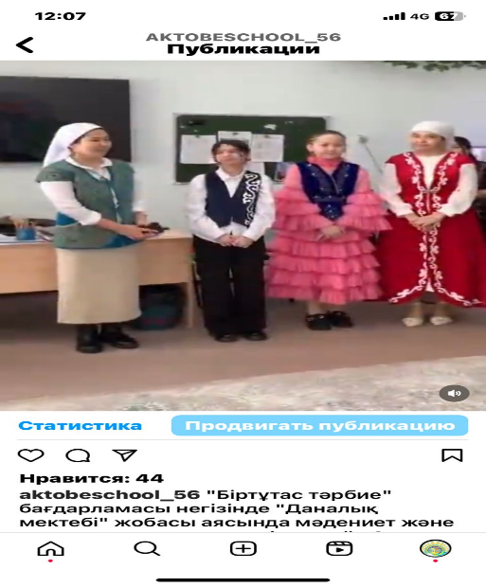  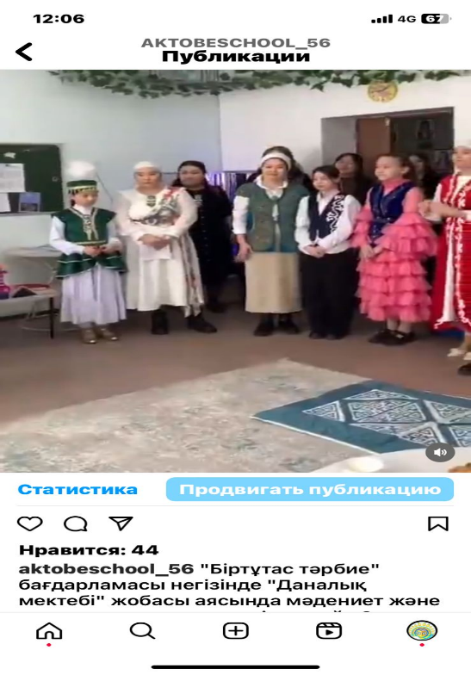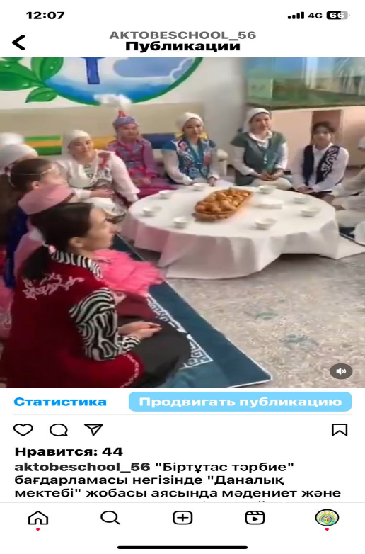 | https://www.instagram.com/reel/C4kf8K2s60A/?igsh=MWtvbTl2bmZ6enR2eQ==
5 | Ізгілік жаршысы - Көрісу айты жане берекелі де, мерекелі жыл басы - Наурыз  мерекесі қарсаңында әжелеріміздің асыл да өнегелі сөздерін есте сақтап, салты мен дәстүрін ұстанған ізгі амалдарын бойымызға сіңіру мақсатында «Дәстүрімнің балқаймағы - әжелер!» атты  әжелер сайысы ұйымдастырылды. Сайыс барысында әжелеріміз өздерін таныстыра отырып, әсем әуен шырқап, сырлы сұрақтарға жауап беріп, ұршық иіріп, салт-дәстүріміздің жөн-жоралғысын көрсетіп, белсенділік таныта білді. Сайысқа қатысушы әжелеріміз «Өнерлі әже», «Шебер әже», «Байсалды әже» атты номинациялар бойынша марапатталды.  4 «Б» сыныбы атынан шыққан - Дюсенгалиева Айгуль әжеміз «ӨНЕРЛІ ӘЖЕ»  4 «Ж» сыныбы атынан шыққан- Изтурганова Асия әжеміз «ШЕБЕР ӘЖЕ»  4 «Е» сыныбы атынан шыққан- Бисенова Дина әжеміз «БАЙСАЛДЫ ӘЖЕ» атты номинацияларға ие болды. | 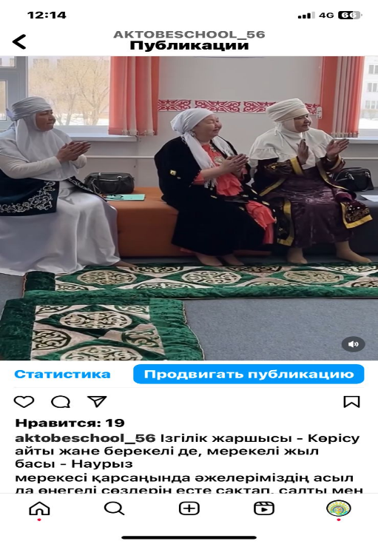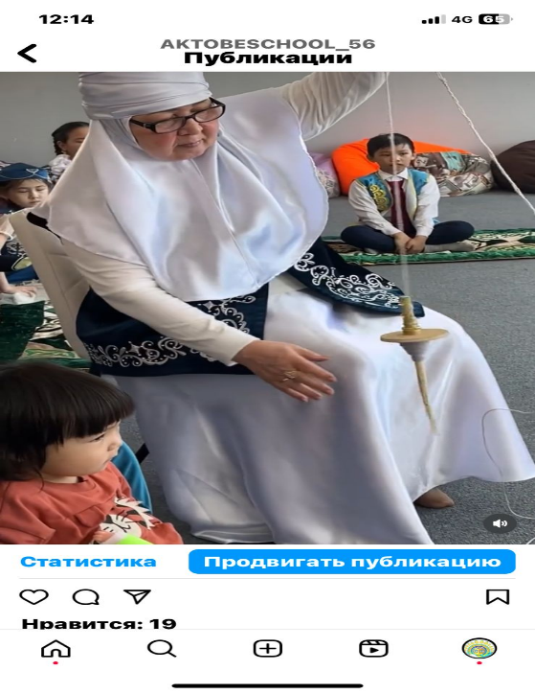  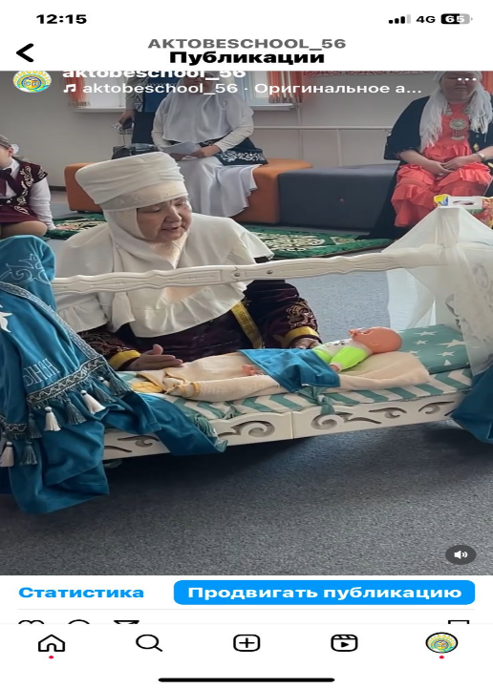 | https://www.instagram.com/reel/C4ivTsYMo5C/?igsh=MW56c3g5ZG82dXpubA==
6 | 14 Наурыз кунi мектебімізде "Көрiсу айы-ынтымақ пен берекенің бастауы" аталардың ақ батасы тақырыбында мерекелiк iс- шара өтті. 9 класс оқушыларының Aталарын "Амал- Көрiсу" күнi мерекесіне шақырып, қазақтың ұлттық тағамдарын ұсынып, ақ дастарқан жайып, құрмет көрсетілді. Аталарымыз ақ батасын берiп, мектеп ұжымына алғыстарын білдірді.  Өткiзген: 9 класс жетекшілерi. | 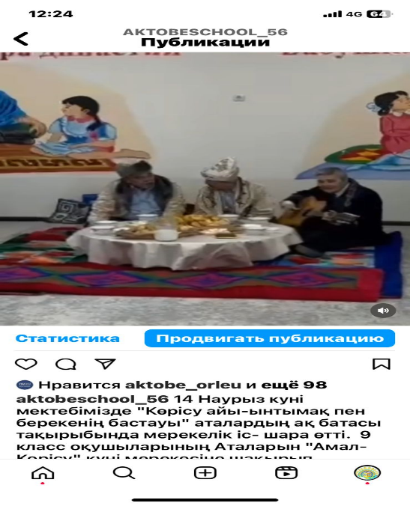  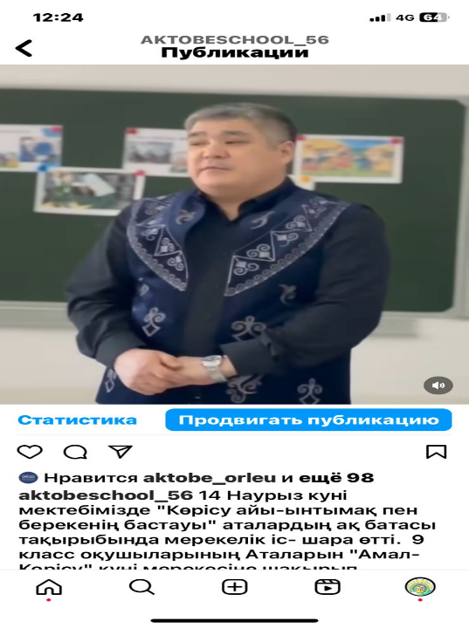 | https://www.instagram.com/reel/C4f6v_TI-J0/?igsh=OHFwNXNmaWZjdGNu
7 | "Біртұтас тәрбие" бағдарламасы негізінде "Даналық мектебі" жобасы аясында Ұлыстың ұлы күні - Наурыз мерекесіне орай, 8 класс оқушылары ағаларымен ұйымдастырылған “Ағасы бардың-жағасы бар” атты шебер класы (ұлттық зергерлік бұйымдар) өтті. Ағаларымыз оқушылармен бірге қазақтың ұлттық зергерлік бұйымдарын асқан шеберлікпен жасады. Өткізілген шараның мақсаты - аға мен іні арасындағы сыйластықты, қамқорлықты дамыта, нығайта отырып, қазақ халқының ерте заманнан бастау алған зергерлік өнерін дамыту және ұлттық өнерге баулу. Қазақ мәдениетінің қайталанбас өнерін ұлықтау. Ұлттық құндылықтардың ұмыт болған әшекейлерін жаңғырту. | 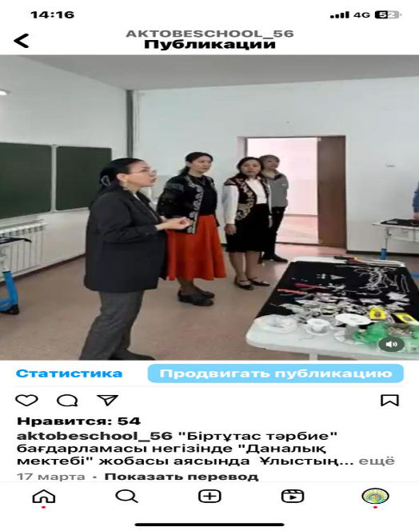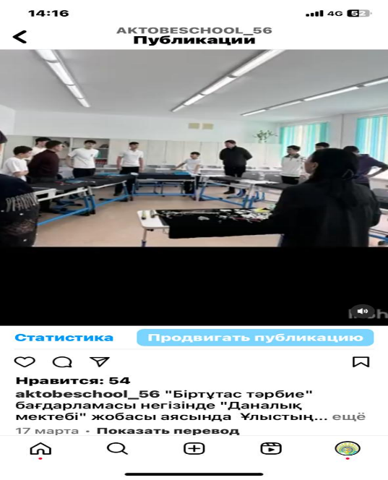  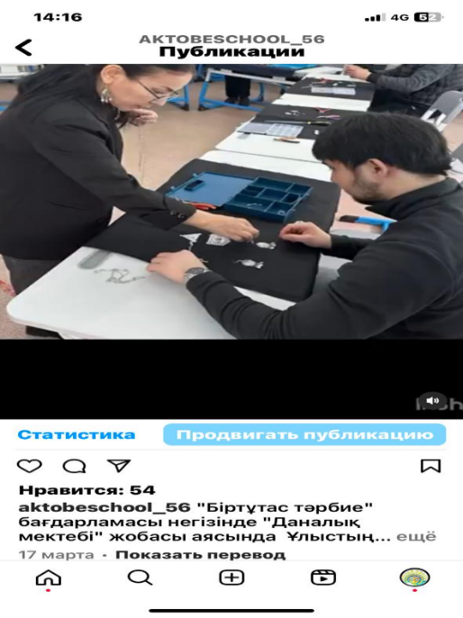 | https://www.instagram.com/reel/C4nkuzksfeH/?igsh=Yjh3Y3M0YjQ2aWZ3
8 | Үштік одақ: ата – ана,мұғалім, оқушы арасындағы қарым-қатынасты жақсарту мақсатында көркем еңбек пәнінің мұғалімі Жумагалиева Маншук 5-6 класс арасында «Әжем- ақылшым , анам- қамқоршым» сайысы, Сандибекова Мария аналарға «Alize Puffi жібі арқылы құрал жабдықсыз тоқу» шебер класын,Туысова Ақтоты әке-бала,немерелері арасында "Ата, әке және бала"шебер класын өткізді. | 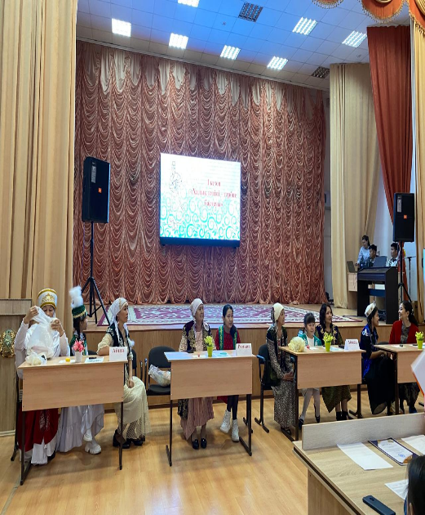  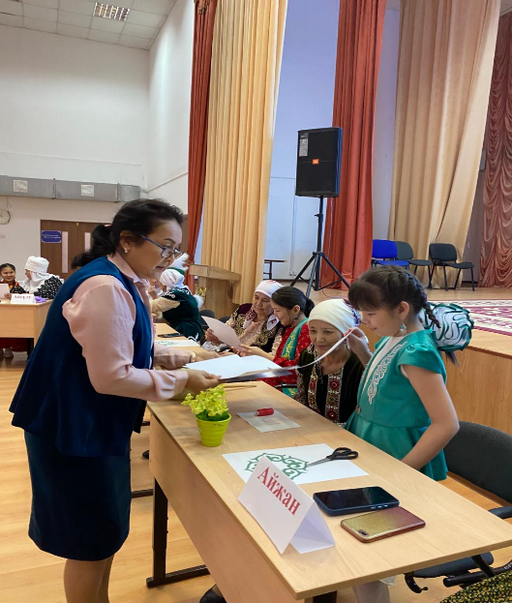  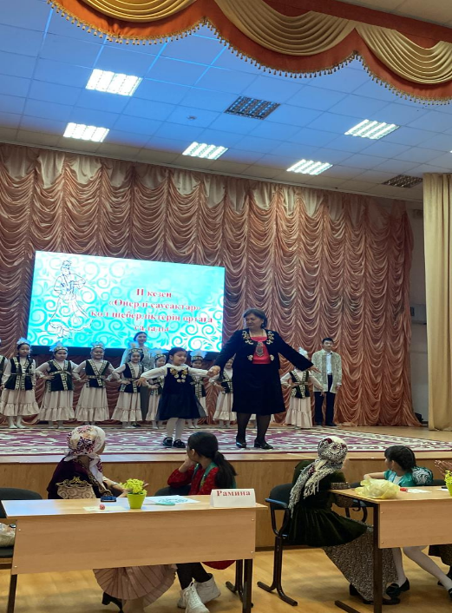 | https://www.instagram.com/reel/Cz6sNvVsJok/?igsh=OHBhbGtndzZvemhn
9 | 8 наурыз Халықаралық әйелдер мерекесі аясында мектебімізде 5,6,7,8,9 класс ұлдарының аналары арасында “Ана-өмір гүлі, ана-өмір шуағы” шебер класы өткізілді. Аналарына ұлдары видео түрінде құттықтауларын жолдады. | 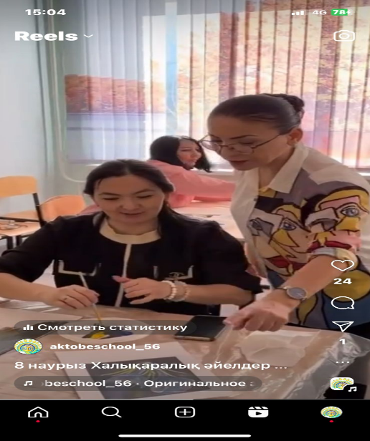 | https://www.instagram.com/reel/C4iZHXmsYlB/?igsh=NmIyOTVxM2doOWtk
10 | Мектебімізде Ұлыстың ұлы күні наурыз мейрамына орай ұйымдастырылған “Ата,әке,немере” шебер класы (ұлттық зергерлік бұйымдар) |  | https://www.instagram.com/reel/C4iZK2YMVz2/?igsh=MWE1amxqbnB6YzVlZw==
11 | "Әке көрген оқ жанар, ана көрген тон пішер" тақырыбында гравермен, ПВХ-мен әкелер шебер класы өтті. "Жақсы әкелер болмаса, жақсы тәрбие болмайды",- дегендей бала тәрбиесі отбасынан бастау алады. Әке тәрбиесі бала үшін маңызды. Әсіресе, ер бала әкемен сырлас, жолдас, дос. Мектебіміздің 5,6,7 класс ер балалары әкелерімен шеберліктерін шыңдап, белсенділік танытты. | 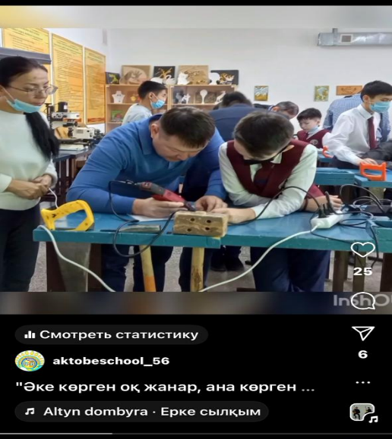  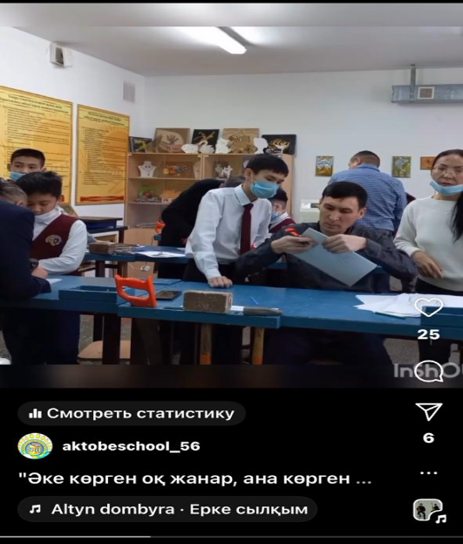  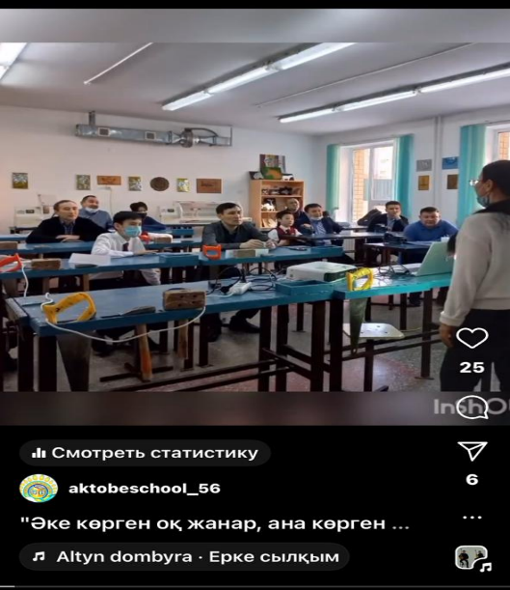 | https://www.instagram.com/reel/C5QaDI9MswB/?igsh=ZmQ4dTFoZG9razZl
12 | Білім ордамызда ата-аналардың қатысуымен «Айналайын ақ әжем» әжелер сайысы ұйымдастырылды. Ұйымдастырушы: Көркем еңбек пәнінің мұғалімі Жумагалиева Маншук Қ. | 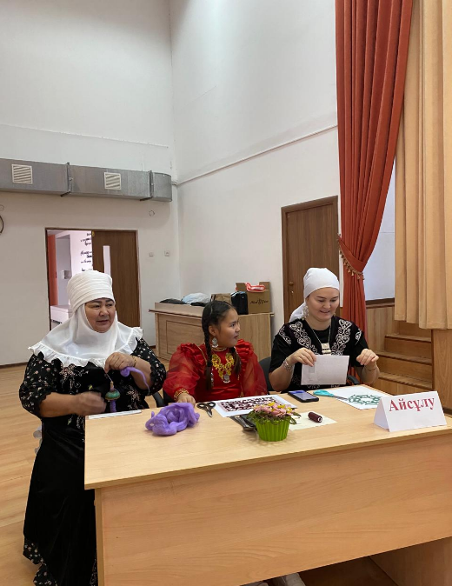  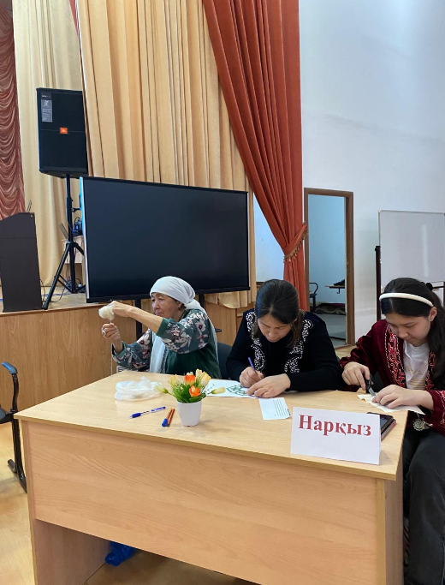  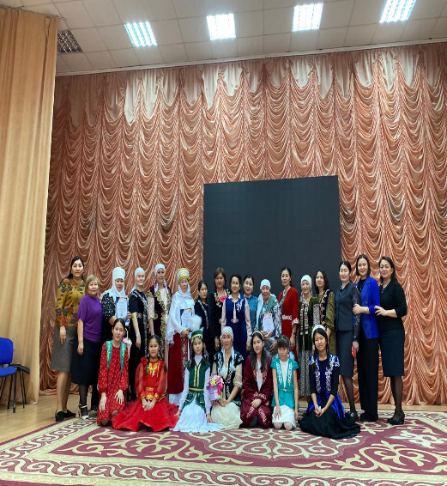 | https://www.instagram.com/reel/C4iZHXmsYlB/?igsh=NmIyOTVxM2doOWtk
13 | Білім ордамызда рухани құндылықтарымызды насихаттау мақсатында әр айдың ІҮ аптасы – «Әжемнің ертегісі» аптасы деп бекітілді. Оқушыларымыздың әжелері үлкен үзілісте бастауыш сынып оқушыларына өз ертегілерін айтып, оқушылардың көңілдерін көтеріп, зейінін ашуға септігін тигізді. | 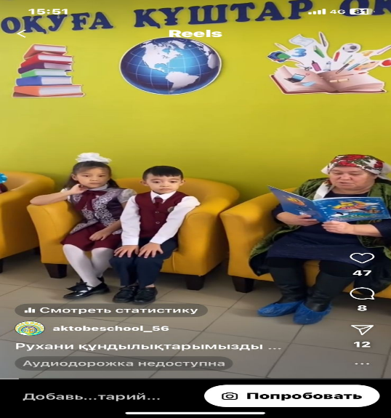  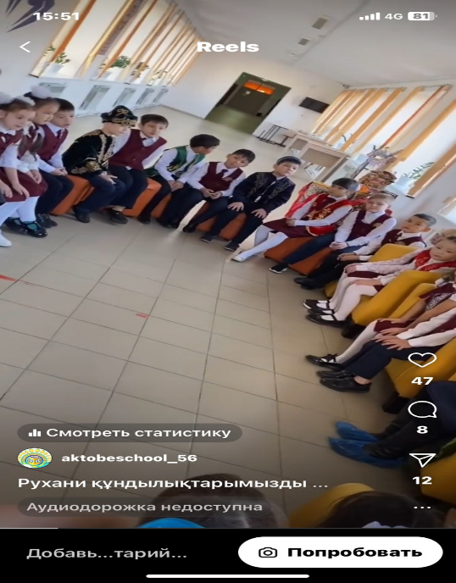  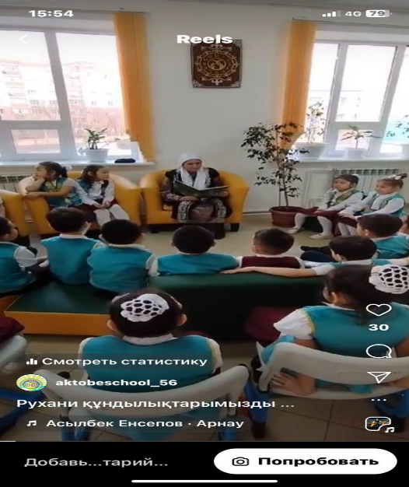 | https://www.instagram.com/reel/C0Lb7cLoa2D/?igsh=MXZpa3RvNThjOXlsYQ==  https://www.instagram.com/s/aGlnaGxpZ2h0OjE3ODYxNTExMDY4OTgxMTY3?igsh=Y211NnlmYm5kcWY0

